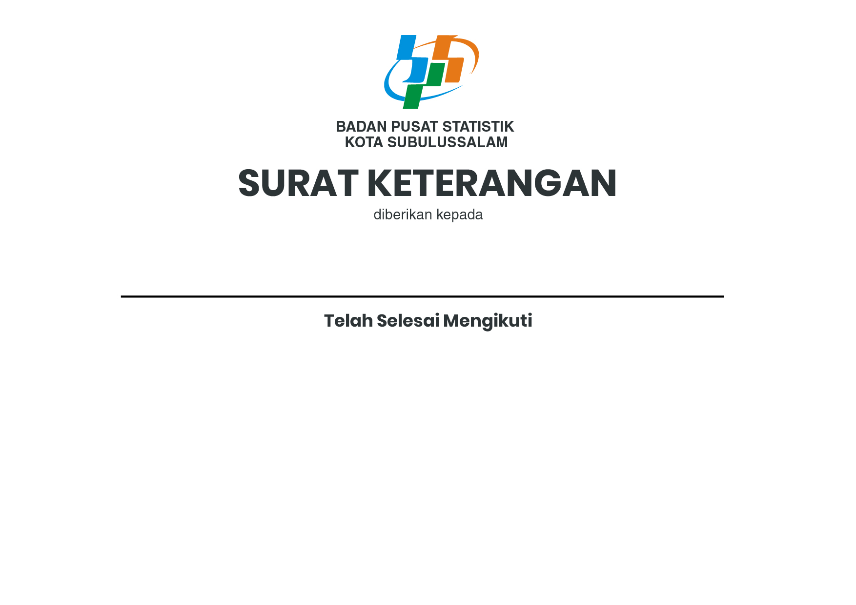

**${kegiatan}**

**${tanggal_pelatihan}**

${nama_lengkap}